Kamil Kozłowski 189704  Bartłomiej Paszkowski 180658 | Rok akademicki 2014/15  środa, 08:30

METODY NUMERYCZNE – LABORATORIUM
Zadanie 2 – rozwiązywanie układów równań metodą iteracyjną Gaussa-Seidla

Opis rozwiązania
Zaczynamy od układu n równań z n niewiadomymi x₁,x₂,…,x_{n}. Dla każdego kolejnego x_{i}, 0<i<=n poszukujemy równania, w którym moduł współczynnika przy x_{i} jest największy. Znalezione równanie zamieniamy miejscami z równaniem o numerze i. W ten sposób równania zostają posortowane według wyrazu dominującego. Następnie w każdym z tych równań przenosimy na prawą stronę wszystkie wyrazy poza wyrazem dominującym, uzyskując w ten sposób wzory na kolejne x_{i} opisane na innych x_{i}.

W tej formie zapisu, współczynniki wyrazów x_{i} przeniesione na prawą stronę, układają się w macierz kwadratową C. W tym momencie należy sprawdzić, czy proces iteracyjny na takim układzie będzie zbieżny. Należy więc sprawdzić, czy macierz C spełnia choć jeden z tych warunków:
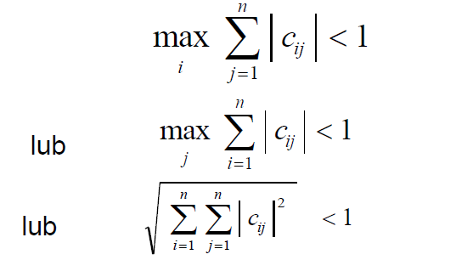
Jeżeli układ nie spełnia żadnego z nich, to znaczy, że proces iteracyjny będzie rozbieżny, i w kolejnych iteracjach odchylenie od prawidłowego rozwiązania będzie rosło. W takim wypadku kończymy wykonywanie programu.

Jeśli warunek zbieżności jest spełniony, tworzymy wektor rozwiązań X⁰ = {x₁⁰=0, x₂⁰=0, … , x_{n}⁰ = 0} i podstawiając pod kolejne równania układu tworzymy wektor rozwiązań X¹ = { x₁¹= x₁( x₂⁰, x₃⁰, … , x_{n}⁰), x₂¹= x₂( x₁¹, x₃⁰, … , x_{n}⁰), x_{n}¹= x_{n}( x₁¹, x₂¹, … , x_{n-1}¹) }. Podobnie tworzymy X², X³… . Oznacza to, że w kolejnych wierszach układu podstawiamy nie tylko liczby z podstawianego wektora, ale też uzyskane już w tej iteracji rozwiązania poprzednich wierszy. Przy odpowiednio dużej liczbie iteracji, metoda niedokładna, jaką jest metoda Gaussa-Seidla, może bardzo zbliżyć się do rozwiązania analitycznego.

Błąd tej metody w n-tej iteracji obliczamy ze wzoru: e = ||X^{n} – X^{n-1}||∞.

Wyniki:
Przykład 1 ( d )
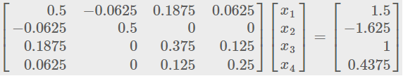
Prawidłowe rozwiązanie analityczne: x₁=2, x₂=−3, x₃=1.5, x₄=0.5
Rozwiązania metodą iteracyjną:
- Dokładność eps = 0.1 (4 iteracje)
błąd (norma różnicy wektorów rozwiązań) =0.01897
x₁=2.00302, x₂=−2.99962, x₃=1,49926, x₄=0.499614
- Dokładność eps = 0.01 (5 iteracji)
błąd = 0.00264
x₁=2.00037, x₂=−2,99995, x₃=1.49994, x₄=0.499936
- Dokładność eps = 0.001 (6 iteracje)
błąd = 0.00033
x₁=1.00004, x₂=−3, x₃=1.5, x₄=0.499989
- Dokładność eps = 0.0000001 (11 iteracji)
błąd = 8.29 * 10⁻⁸
x₁=2, x₂=−3, x₃=1.5, x₄=0.5

Przykład 2:
2x₁ + 3x₂ – x₃ = 1
4x₁ – x₂ + x₃ = 2
-x₁ + 2x₂ - 5x₃ = 3

Prawidłowe rozwiązanie analityczne: x₁=0.625, x₂=−0.375, x₃=-0.875
- Dokładność eps = 0.1 (3 iteracje)
x₁=0.63125, x₂=-0,37916, x₃=-0.877917
- Dokładność eps = 0.01 (4 iteracji)
x₁=0.62486, x₂=−0.375764, x₃=-0.87234
- Dokładność eps = 0.001 (5 iteracji)
x₁=0,62487, x₂=−-0,37499, x₃=-0,87497
- Dokładność eps = 0.0000001 (10 iteracji)
x₁=0.625, x₂=−0.375, x₃=-0.875

W przypadku układów nieoznaczonych oraz sprzecznych, proces iteracyjny jest rozbieżny, więc wyświetlany jest komunikat, że układ nie spełnia warunków zbieżności i program kończy pracę.

Wnioski
- Konieczność spełnienia warunków zbieżności procesu iteracyjnego, znacznie zmniejsza zakres zastosowań metody Gaussa-Seidla.
- Liczba równań w układzie równań ma pewne, choć niewielkie znaczenie dla wydajności tej metody. Osiągnięcie takiej samej dokładności w układzie czterech równań wymagało o 25% więcej iteracji (w metodzie Jacobiego było to ponad dwa razy więcej), niż w układzie trzech równań.
- Przy odpowiednio dużej liczbie iteracji, dla liczb wymiernych, rozwiązanie uzyskane drogą iteracji może nawet zrównać się z rozwiązaniem analitycznym.
- Wzrost liczby koniecznych iteracji w stosunku do osiąganej dokładności jest w metodzie Gaussa-Seidla logarytmiczny o podstawie 10 (dla metody Jacobiego jest to logarytm o podstawie 2). Metody Gaussa-Seidla i Jacobiego są bardzo podobne, jednak ta nasza jest znacznie bardziej wydajna.

